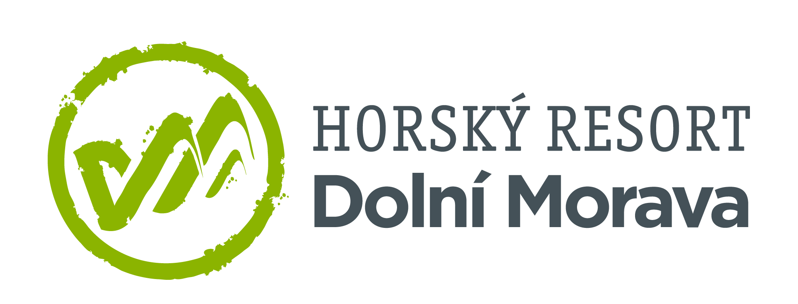

15. 1. 2024

TZ – Objevte s rodinou tu nejlepší zimní dovolenou. V Česku, plnou zábavy a lyžařských zážitků
Vybíráte ten nejlepší hotel pro rodinnou dovolenou na horách? Wellness hotel Vista v Horském resortu Dolní Morava má všechno, co si pro své zimní radovánky můžete přát!
Hotel Vista je známý pro své bezkonkurenční animace pro děti. Animátoři jsou se svými programy k dispozici 12 hodin denně. Díky tomu se děti i teenageři opravdu pobaví při nejrůznějších aktivitách – a rodiče si mezi tím plně užijí zasloužený odpočinek.
Hlavní postavou zimního animačního programu je letos neposedný skřítek Stamík, který se spolu se svým kamarádem Mamutíkem těší na setkání s dětmi toužícími po dobrodružství. Venkovní program nabídne mnoho činností, včetně stavění pravého eskymáckého iglú, sáňkování s Mamutíkem, závodů na kluzácích, soutěže o nejoriginálnějšího sněhuláka a mnoho dalšího.
Vnitřní program v teple bude neméně zábavný. Zahrnuje výrobu domácí čokolády, vlastnoruční tvorbu přírodní sójové svíčky nebo lesku na rty a kruhový trénink v hotelovém wellness centru. Děti si budou moct letos užít také dvě zajímavé novinky, které si vychutnají zejména starší návštěvníci animací: minigolfovou airtrack hrací plochu s překážkami a virtuální realitu v Play roomu.
Kromě animací ale hotel Vista nabízí spoustu dalších zážitků. Pyšní se totiž jedinečným umístěním přímo u nástupní stanice na sedačkovou lanovku a vlek. Díky tomu máte sjezdovku ze svého pohodlného pokoje opravdu na dosah! Stačí si u skvělé hotelové snídaně naplánovat den a pak vykročit za zasněženými zážitky.
Pro rodiny lyžařů má Dolní Morava jedinečné podmínky. Kromě nové rodinné sjezdovky, která se pyšní větší šířkou a příjemným sklonem, je to například také nová dětská herna přímo před hotelem na dojezdu sjezdovky. Děti se naučí první obloučky a získají jistotu na lyžích v lyžařské škole pod vedením zkušených instruktorů. A pak se vyřádí třeba v Mamutíkově skiparku s novými výukovými prvky.
Lyžování ale to není jediné, co Dolní Morava nabízí. Zdejší návštěvníci si užívají světové zážitky v blízkém okolí hotelu Vista, a to včetně nejdelšího visutého mostu na světě Sky Bridge 721, Stezky v oblacích, večerní sáňkařské dráhy či dvou bobových drah. A než se vydáte na adrenalinovou jízdu dolů do údolí, můžete si vychutnat skvělou horskou kuchyni v restauracích přímo na sjezdovkách.
Toužíte po zimních radovánkách a pořádném odpočinku? Vyrazte s celou rodinou do Wellness hotelu Vista.
Informace o atrakcích, vstupech či ubytování najdete na webu www.dolnimorava.cz.

Kontakty:

Horský resort Dolní Morava Mediální servis:
Wellness hotel Vista cammino…
Velká Morava 46 Dagmar Kutilová
561 69 Dolní Morava, Králíky e-mail: kutilova@cammino.cz
E-MAIL: rezervace@dolnimorava.cz tel.: +420 606 687 506
www.dolnimorava.cz www.cammino.cz
www.hotel-dolnimorava.cz

